Java es un lenguaje de programación Orientada a Objetos, y es un lenguaje compilado e interpretado, se ejecuta en el **Java Virtual Machine,** estas son algunas características

1. **Simple**
2. **Orientado a objetos**
3. **Distribuido**
4. **Robusto:** Los programas fallan poco
5. **Seguro**
6. **Portable:** Se pueden compilar programas con el JVM

Los componentes de un programa Java son

* Comentarios (// (línea) */ /*(bloque))
* Palabras reservadas
* Modificadores
* Sentencias Acaban en punto y coma
* Bloques
* Clases Es la estructura contenedora del código
* Métodos (“main”) Conjunto de instrucciones que se ejecuta en un bloque de código, ejecuta un bloque de instrucciones

Java es sensible a mayúsculas, los nombres de las clases se utilizan en mayúsculas, los nombres de los objetos se escriben en minúsculas, las constantes se escriben en mayúsculas

Este diagrama de flujo interpreta un debbug, siempre que se haga un cambio hay que compilar

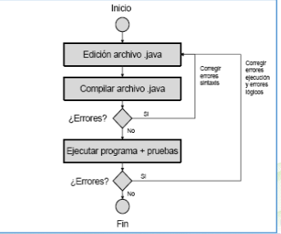

Posibles errores

* Llaves no cerradas
* Puntos y comas
* Palabras reservadas mal escritas
* Respetar mayúsculas y minusculas